Приложение для составления заметок и расписания
по системе “Getting Things Done”
Цель: разработать и реализовать систему заметок на основе метологии “Gettings Things Done”, использование которой обеспечит структурированное управление задачами человека или группы людей.

Описание:
Система заметок будет работать на основе метологии “Gettings Things Done”, которая разбивает задачи по их сложности, важности и условиям выполнения. Элементы системы “Gettings Things Done” разработанная Дэвидом Алееном предусматривает несколько “куч” задач отличающимися характеристиками описанными ранее, а именно:
1. Заметки – неклассифицированные задачи и идеи.
2. Проекты – задачи, для выполнения которых требуется несколько шагов.
3. Действия – конкретные задачи, которые можно выполнить.
4. Контексты – т.е. условия, при которых эти задачи могут выполниться.
5. Справочные материалы.
6. Календарь.
7. Списки ожидания – задачи, выполнения которых зависит от внешних факторов.

Метология состоит из 5 шагов:
Запись → Обработка → Пересмотр → Выполнение.
Обрабока заключается в присуждении категории задачам по следующим вопросам:
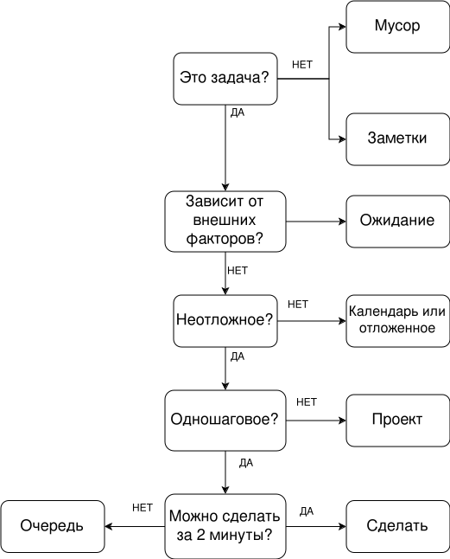

Таким образом, конечным продуктом является система заметок, в которую встроено распределение задач по перечисленным критериям и отслеживание выполнения этих задач.

